**Open Air Kino und Live-Musik**

**Oppenweiler**



**Samstag, 17. Juni 2023**

**Schlossgarten**

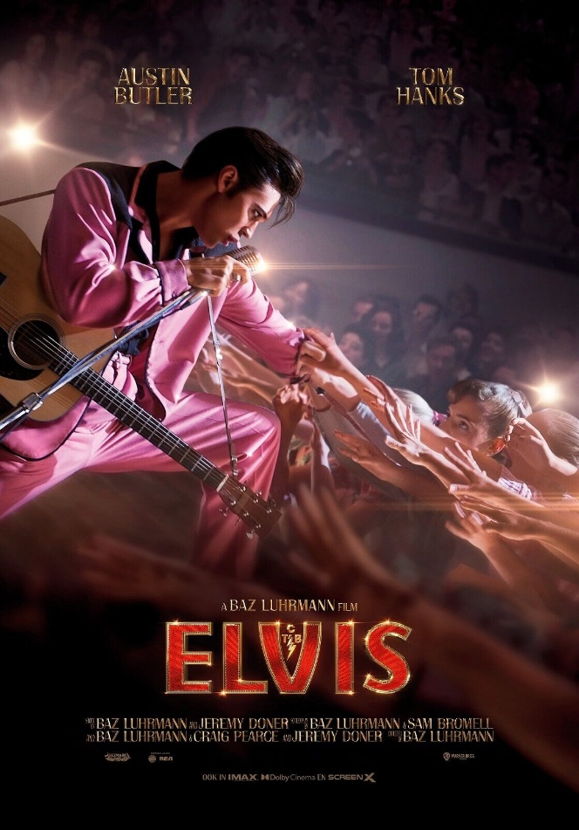Ein Bild, das Text, Person, Personen, Screenshot enthält.

**Elvis**

Elvis Presley ist ein junger, ungestümer und extrem talentierter Sänger, als der gewiefte Manager „Colonel“ Tom Parker in der Provinz auf ihn aufmerksam wird. Im Laufe der folgenden Jahre wird Elvis zu einer musikalischen Ikone, die die Welt erobert. Und Parker setzt alles daran, mit diesem Talent den größtmöglichen Gewinn zu erzielen. Aus der Perspektive des berüchtigten Managers erzählt Meisterregisseur Baz Luhrmann die Geschichte von Elvis Presley als bombastisch-eindrucksvolles Biopic-Drama mit schillernden Bildern, mitreißender Musik und umwerfenden Hauptdarstellern.

**Ein Film, so groß und begeisternd wie die Legende, die er porträtiert.**

Regie: Mike Mills

**USA / 159 Min. / FSK: 6**

**20.00 Uhr**

**20.00 Uhr**

**20.00 Uhr**

Ein Bild, das Person, draußen, stehend, posieren enthält.

**Live-Musik ab: 20.00 Uhr**

**Filmbeginn: 22.00 Uhr**

**indiewie-Duell**

Das Akustik-Duo indiewie-Duell schmückt sich augen-zwinkernd mit dem Titel ‚Helden der Liedermacherei‘. Die beiden Musiker Timo Kobald und Rainer Junghans-Linckh setzen ihre vielseitigen Stücke im Singer/Songwriter-Stil mit akustischer Gitarre, Cajon und zweistimmigem Gesang um. Die Vielfalt reicht von rockigen Nummern über mittelalterliche Klänge bis hin zur gefühlvollen Ballade.

**Bei schlechtem Wetter fällt die Veranstaltung aus!**

**Eintritt: 8 €**

**(2 € Musik / 6 € Kino)**



